Отдел образования, спорта и туризма
Буда-Кошелевского райисполкома

ГУО «Уваровичский центр детского творчества
Буда-Кошелевского района»

«Ад прадзедаў спакон вякоў…»
Литературно-музыкальная композиция, посвященная
70-летию освобождения Беларуси
от немецко-фашистских захватчиков
(для детей среднего и старшего школьного возраста)

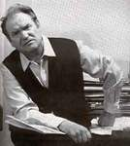

Кондратьева Татьяна Игоревна,
педагог-организатор

Уваровичи, 2014
Цель и задачи:
воспитание национального и гражданского самосознания, уважения к героическому прошлому своей Родины;
формирование активной гражданской позиции;
познакомить учащихся с жизнью и деятельностью художника Е.Е. Моисеенко;
воспитание любви и уважение к культуре родного края, интерес к белорусскому искусству, чувство гордости за представителей своего народа
Материалы и оборудование: мультимедийный проектор, репродукции картин Е.Е.Моисеенко, выставка художественной литературы «Мастер кисти гений цвета»
Место проведения: актовый зал Центра детского творчества.

Ход мероприятия
Звучит мелодия из песни «Ад прадзедаў спакон вякоў…».
Выходят ведущие.
Ведущий 1: Добрый вечер, уважаемые ребята, педагоги, гости!
Мы рады приветствовать всех кто любит историю, кто неравнодушен к её прошлому. Если мы храним и чтим своё прошлое – значит, жива в нас любовь.
Ведущий 2: Сегодня у нас необычный вечер. Надеюсь, что он оставит в вашей душе заметный след.
Ведущий 3: Буда-Кошелевский район, как и все большие и маленькие районные центры имеет свою уникальную и неповторимую историю. Наш район богат на интересных людей, прославивших не только свой край, но и всю Беларусь.
Ведущий 4: Щедрая Буда-Кошелевская земля вырастила известных нам всем белорусских писателей и поэтов: А.Зекова, Н. Черняковского,
В. Дюбу, Ф. Гореликову.
Ведущий 1: Выходцами из Буда-Кошелевского района являются Герои Советского Союза А.А. Исаченко, С.А. Пономарев, дважды Герой Советского союза П.Я. Головочёв.
Ведущий 2: Мы гордимся и такими известными земляками, как народный артист БССР и СССР П.С. Молчанов, лауреат Государственной премии Беларуси, народный художник В.К. Цвирка.
Ведущий 3: Переполняет нас чувство гордости за то, что именно на
Буда-Кошелевщине, в г.п. Уваровичи родился академик живописи, народный художник СССР Е.Е. Моисеенко.
Ведущий 1: Сегодня мы будем говорить о мужестве, героизме,
патриотизме в картинах художника Евсей Евсеевича Моисеенко.
Исполняется песня «Белоруссия» (муз. А.Пахмутовой,
сл.Н. Добронравова)
Ведущий 2: Память о войне - в сердцах каждого из нас. Её огонь согревает, обжигает, закаляет душу. Не нам, а отцам и дедам нашим выпала суровая солдатская судьба. Не мы, а они шли долгие дни, недели, месяцы рядом со смертью и падали, опрокинутые безжалостным свинцом.
Ведущий 1: Не мы, а они ликовали и плакали в далёкий День победы, ещё не веря, что возвращаются в жизнь без выстрелов. Но всё время они думали о нас - дочерях, сыновьях и внуках, ждавших их дома. Перед ними - героями, выжившими и павшими, мы в неотплатном, великом долгу. И нет у нас иного способа отдать этот долг, как жить достойно, не кривить душой, честно работать и учиться. И помнить... Не может быть сроков у нашей памяти.
Ведущий 2: Мы живём, следуя девизу:
«Мы – патриоты своей страны,
Традициям побед верны!»
Ведущий 3: Мы свято чтим память побед наших отцов, дедов, прадедов.
Ведущий 4: Мы держим равнение на старших. На тех, чей опыт заслуживает того, чтобы о нем помнили. Это участники Великой Отечественной войны.
Те, кто ковал победу в тылу врага и сражался на фронте. Вам посвящается это стихотворение. Написал его наш земляк Пётр Михаэлис «Ветеранам!»
1- й чтец (на фоне мелодии из песни «Память» муз. Л. Захлевного, сл. В.Некляева)
Мне не скучно писать о войне,
И описывать подвиги ваши.
Знаю, память осталась о ней,
И о вас, эту участь познавших.
2-й чтец:
Не по сказкам пишу о войне,
По прочитанным книгам, рассказам.
Сколько вы натерпелись на ней
Страха, ужаса, смерти – всё сразу.
3- й чтец:
Не щадили вы жизни свои,
За победу, за вечное счастье.
День и ночь не смолкали бои,
Рвали глотки врагам вы на части.
4- й чтец:
Пусть прошло столько лет с тех времён,
Отгремели и стихли раскаты.
Но мы с памятью этой живём,
Прижимая к груди автоматы.
5- й чтец:
Память будет о вас жить и жить,
Кто живой, а кого уже нету.
И нам вас никогда не забыть,
Сколько жить будем, помним об этом.
6- й чтец:
И поклон вам до самой земли,
За Отечество наше свободное.
Что за счастье вы наше смогли
Жизнь отдать, и за небо просторное.
7- й чтец:
За улыбки на лицах у нас,
За покой, тишину и веселье.
И что слёзы не льются из глаз,
Что спокойно живём мы на свете.
Ведущий 1: Представляю наших гостей — участников Великой Отечественной войны. (Вручение цветов и сувениров ветеранам)
Демонстрируются слайды с портретами Е.Е. Моисеенко.
Звучит мелодия из песни «Ад прадзедаў спакон вякоў…».
Голос из-за кулис: «Вспоминаю детство, как самую счастливую пору жизни, когда испытываешь бесценное чувство защищенности. Человек определяется в детстве. Ваши корни – в семье, в её нравственной почве, отношениях к окружающим миром. От первых впечатлений исходит и чувство Родины, какое небо над тобой, какие дожди тебя омывали, на какую землю ты ступил с порога дома. От этих исконных пластов жизни и начинается творчество» - писал Е.Е. Моисеенко.
Ведущий 2: «Давно известно, художник – это биография. И надо сказать, судьба не обделила Евсей Евсеевича Моисеенко биографией, Моисеенко крутого замеса человек, он выварен в самых крутых щелоках эпохи. И не отсюда ли эта богатырская мощь его как художника, это эпический размах его творчества?» - писал Ф. Абрамов.
Ведущий 3: Он писал о том, что знал, пережил, ощущал. Замечательный живописец. Все, что Е. Е. Моисеенко делал, было искренним.
Ведущий 1: Человек живёт на этом свете белом,
Чтобы стать счастливым, нужным для людей,
Родину прославить словом или делом,
Кистью живописца, как земляк Евсей.
Он бродил подростком босиком в округе,
Впитывая жадно красоту земли.
Оттого ль потом уж вдалеке, в разлуке
Детские виденья на холсты легли.
Любопытство внука побуждало с детства
Всё познать-изведать, как Порфирий дед.
Видимо, от предка перешло в наследство
Свойство к достиженью трудовых побед.
Хоть и жил в дали он от родного дома,
С Родиной любимой связь не порывал.
Знатным живописцем возвратился снова,
Не живым – в полотнах, что за жизнь создал.
Он прославил город жизнью безупречной.
Нынче ж прославляет город земляка.
Так взаимной славой будут бесконечно
Жить земляк и город долгие года.
Исполняется песня «Родным мясцінам»(муз. Д. Минченко,
сл Д. Мозгалёва)
Ведущий 4: Евсей Евсеевич Моисеенко родился в с. Уваровичи 28 августа 1916 года. Окончив Уваровичскую семилетку, в 1931 г. поступил в художественно-промышленное училище им. Калинина, на отделение росписи по металлу и папье-маше. По окончании училища в 1936 г. поступил в Институт живописи, скульптуры и архитектуры им. Репина на факультет живописи. Занятия прервала война: 5 июля 1941г. художник ушел добровольцем в народное ополчение. На подступах к Ленинграду он попал в фашистский плен и до апреля 1944г. находился в концлагере Альтенграбов.
Ведущий 1: В апреле 1945 года узники лагеря смерти вышли на свободу. И вот в мае с 3-м гвардейским кавалерийским корпусом Е.Е. Моисеенко проходит по Германии и Польше. В редкие свободные часы пишет конные портреты солдат и командиров, а в пейзажных набросках, тоскуя по Родине, легкими линиями вяжет тонкое кружево листвы, рисует белоствольные станы берез, делает наброски белорусских деревень.
Моисеенко в кавалерийском корпусе, 1945 Уваровичи. Семья Моисеенко, 1933
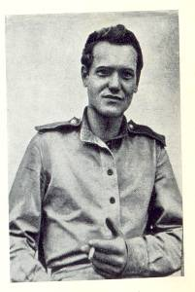
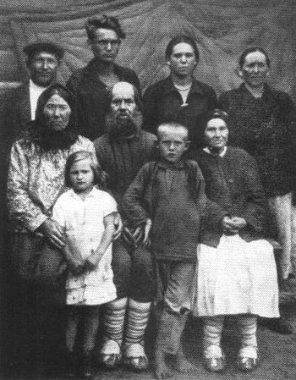

Демонстрируется слайд с картиной Е.Е. Моисеенко «Матери и сёстры».
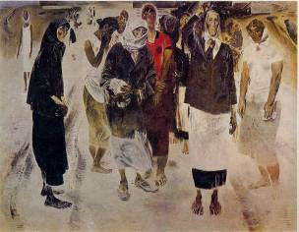
Ведущий 2: «Матери, сестры» писалась непосредственно в Уваровичах, прообразами стали жители деревни. «Я помню, и как меня мать провожала на войну, и как, будучи солдатом, проходил деревни и уходил из них. Мне не забыть глаза женщин. Мне как бы взглядом уходящего заглянуть в них.» Планами, сначала крупно, потом все меньше – и вовсе женщины исчезают за горизонтом. Как память о них, оседают в душе солдата и горе, и скорбь, и надежда.
Ведущий 3: В 1967 году Е.Е. Моисеенко награжден орденом Трудового Красного Знамени и присуждена медаль «За лучшую картину года» «Матери, сестры».

Исполняется песня «Баллада о солдатской матери»
(музыка и слова А. Ермолова)

Ведущий 1: Великая Отечественная война. Эта тема всегда казалась Е.Е. Моисеенко очень серьезной, ответственной. Подойти к ней вновь он смог, только осознав свои творческие силы, свою человеческую зрелость.

Демонстрируется слайд с картиной Е.Е. Моисеенко «Генерал Доватор»
Ведущий 1: Первой крупной работой Моисеенко, определившей характер его дальнейшего творчества, стала картина «Генерал Доватор» (1947). Это - история героической борьбы нашего государства, пережитая и осмысленная им не в стенах живописной мастерской, а лицом к лицу с самой жизнью.
Ведущий 2: Художник пришел к «Генералу Доватору» через нелегкие жизненные испытания, сохранив в самые трагические моменты своей жизни веру в торжество гуманизма и всепобеждающую силу своего народа.
Ведущий 3: Появления картины ждали с нетерпением. Успехом явилась та заразительная ликующая радость победы, которую художник смог воплотить в своем холсте.
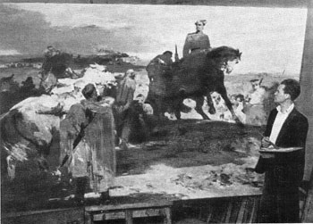

Е.Е. Моисеенко работает над картиной "Генерал Доватор", 1947

Демонстрируется слайд с картиной Е.Е. Моисеенко «Красные пришли»
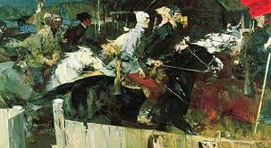

Ведущий 2: Почти каждый год приезжает Моисеенко на родину, в Уваровичи. Деревня дает ему богатый материал для картин. Встречи с земляками, природа, жизненные наблюдения открывают стороны жизни, близкие творчеству художника. Здесь, в Беларуси, родился замысел одного из лучших созданий мастера — картины «Красные пришли» (1961).
Ведущий 3: Моисеенко всегда пишет то, что созвучно его душе, его внутреннему миру, что тревожит в нем совесть художника и гражданина. С годами зреет определенное отношение к пережитому, совершенствуется мастерство, и в какой-то определенный момент живописец чувствует, что способен приступить к созданию картины, о которой думал долгое время.
Демонстрируется слайд с картиной Е.Е. Моисеенко «Ополченцы»
Ведущий 2: Работая над картиной «Ополченцы» (1960), Е.Е. Моисеенко обращается, прежде всего, к психологии человека, к его думам и настроениям.
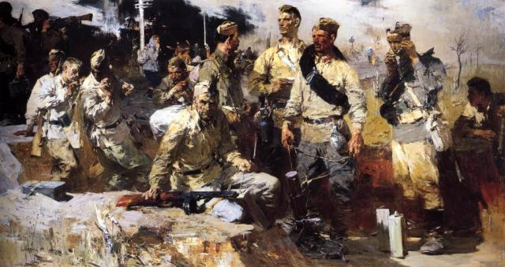
Ведущий 1: Война. Изнурительные бои под Пулковом. Моисеенко писал «Ополченцев» долго и напряженно, в течение трех лет, часто перерабатывая отдельные куски. В холсте много замечательных фрагментов, хорошо нарисованных, фактурно-разнообразных. Колористическое решение строго подчинено теме и общему настроению произведения.
Ведущий 2: Два года спустя после создания «Ополченцев» на выставке к Всемирному конгрессу за мир и разоружение появилась новая работа Моисеенко — серия картин «Этого забыть нельзя» (1962).
Ведущий 3: Девять небольших полотен посвящены трагической судьбе узников фашистского лагеря смерти. Гневный свидетель, очевидец, судья, художник собрал, обобщил страшные факты преступлений гитлеризма и вынес им свой страстный приговор: «Этого забыть нельзя».

Исполняется песня «Прости меня дедушка» (Муз. и сл. С. Сухомлина)

Демонстрируется слайд с картиной Е.Е. Моисеенко «Победа»
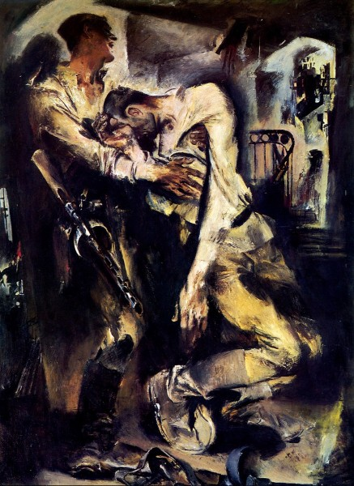
Ведущий 1: Бывают художественные замыслы, которые зреют годами, от произведения к произведению, и наконец, обретают полноту и совершенство художественного воплощения. Это картина «Победа» (1970)
Ведущий 3: Художник Е. Моисеенко сам испытал все тяготы войны. В его картинах — восхищение отвагой и мужеством наших солдат и неизбывная скорбь по отдавшим свои жизни во имя Великой Победы. Руины города. Конец войны.
Ведущий 1: Победа! Долгой дорогой жестоких боев, крови и смерти шли к ней солдаты. На руках одного из них в последние минуты войны умирает товарищ. Из груди солдата вырывается крик, в котором всё: боль за тех, кто не дожил до Победы, и радость, что Победа пришла.
Ведущий 2: Радость и горе — вечные спутники окончания войны. Рядом — ликование, тяжесть утраты и торжество как итог непомерных усилий в борьбе. Все это - победа.

Ведущий 3: Последние часы войны. Рейхстаг. Лестничный проем и сквозь провал, внизу, — бегущие солдаты со знаменем. В правом верхнем углу — вид из окна, далекая перспектива Берлина, его крыши, руины...
Ведущий 2: Два солдата в центре холста — живой памятник, живая правда войны. Это ее последний аккорд в мощном живописном звучании.
Ведущий 1: «Победа» — воспоминание о самых мучительных днях войны, о последних шагах ее, когда невыносимо трудно, нелепо умирать. Когда солдат солдату вручает как память свою уходящую жизнь.

Демонстрируются слайды с картинами Е.Е. Моисеенко

Ведущий 3: Гражданственность и историческая значимость и есть то основное, что связывает произведения художника. Их роднит общность идей, глубокое философское осмысление, как современности, так и прошлого.
Ведущий 1: Картины Моисеенко «Черешня», «Сын», «Товарищи», «Победа»
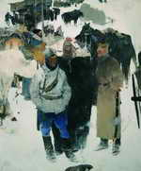
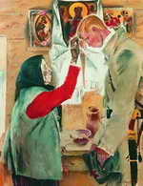
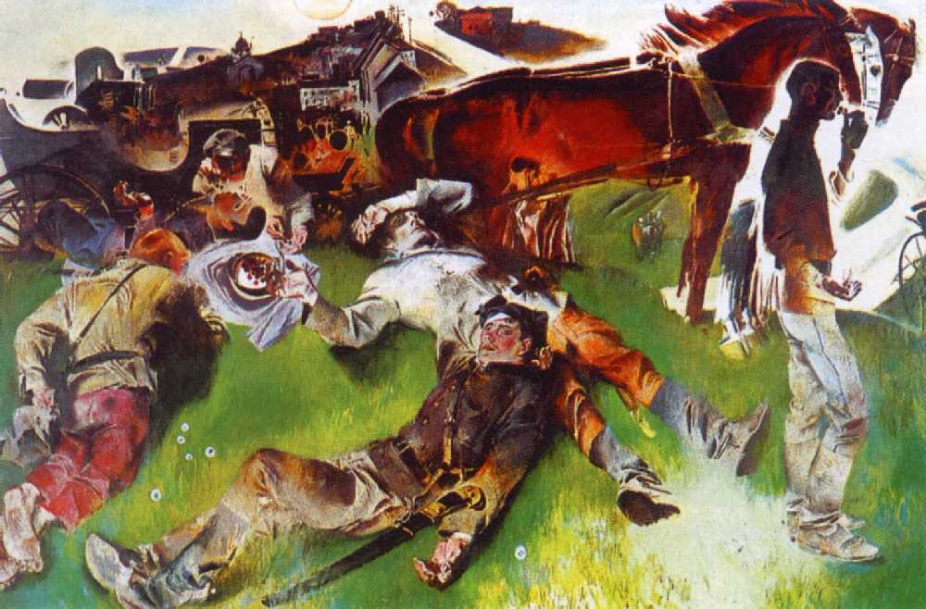

объединенные в тематический цикл «Годы боевые», удостоены Ленинской премии 1974 года. Эта высокая награда явилась свидетельством большого общественного интереса к творчеству художника, составляющему значительную веху в истории развития советского изобразительного искусства.
Ведущий 2: Будни и праздники творчества сменяют друг друга, картины уходят на выставки и в музеи — и вот наступает самый значительный и волнующий момент: на мольберте в мастерской живописца снова стоит чистый холст.
Ведущий 3: «Подобное зрелище откровенно радует меня, — признается художник. — Это похоже на счастливое пробуждение: впереди новый день, и хочется, чтобы он был прожит не зря».
Ведущий 1: Его произведения внушают веру в добро и красоту, им предстоит долгая жизнь.
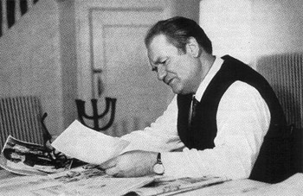
Ведущий 4: Творческая деятельность нашего земляка внесла большой вклад в развитие советского живописного искусства. И поэтому память об этом человеке остается бессмертной. Подтверждение этому служат традиционно проводимые Международные Славянские пленэры, посвященные памяти Е.Е. Моисеенко с участием художников Беларуси, России и Украины.
Ведущий 2: 25 августа 2007 г. открыла свои двери картинная галерея им. Е. Е. Моисеенко - выдающегося народного художника СССР, члена Академии художеств СССР, Героя Социалистического труда, профессора живописи. История развития картинной галереи берёт начало 15 июня 1999 г., когда в Буда-Кошелёвском районе был проведён I Международный Славянский пленэр им. Е. Е. Моисеенко, на котором собрались художники из Беларуси, Украины и России.
Демонстрируется видео презентация картин Е.Е. Моисеенко.
Ведущий 3: Художник умер… Но остались его творения, которые напоминают о нем и никогда не погибнут, пока люди будут смотреть на его картины и находить в них что-то своё…
Демонстрируются слайды с портретами Е.Е. Моисеенко.
Исполняется песня «Ад прадзедаў спакон вякоў…».

Литература
- Леонова, Н.Г. Евсей Моисеенко / Н.Г. Леонова -Л.-1989
- Адашкевич, Б. Дневник души и сердца / Б. Адашкевич –Мн.: -1997
- Александров, И. Мастер книги, гений цвета / И. Александров – Авангард – 2006
- Пиховкина, Т. Памяти Евсея Моисеенко/ Т. Пиховкина –Гомельские вести – 1999 – 1 июня – с.7
- Герман, М. Судьба человеческая, судьба народная /Искусство -1983- № 8 – с.15-23
- Богданов, А. Умение видеть жизнь / А. Богданов/Нева - 1975- №8- 208

